2、 完成如下课本上的习题：

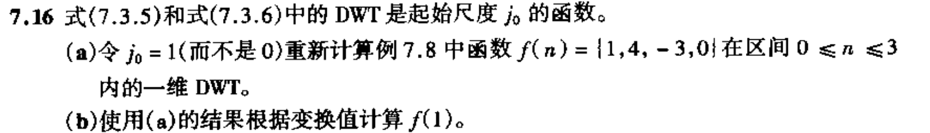

(1)当 $j_{0}=1$ 时，

$$φ_{1,0}(n)=\sqrt{2}φ(2n)=[\sqrt{2},\sqrt{2},0,0]$$

$$φ_{1,1}(n)=\sqrt{2}φ(2n-1)=[0,0,\sqrt{2},\sqrt{2}]$$

$$ψ_{1,0}(n)=\sqrt{2}Ψ(2n)=[\sqrt{2},-\sqrt{2},0,0]$$

$$ψ_{1,1}(n)=\sqrt{2}Ψ(2n-1)=[0,0,\sqrt{2},-\sqrt{2}]$$

$$w_{φ}(1,0)=\frac{1}{2}(\sqrt{2}*1+\sqrt{2}*4+0*-3+0*0)=\frac{5\sqrt{2}}{2}$$

$$w_{φ}(1,1)=\frac{1}{2}(0*1+0*4+\sqrt{2}*-3+\sqrt{2}*0)=-\frac{3\sqrt{2}}{2}$$

$$w_{ψ}(1,0)=\frac{1}{2}(\sqrt{2}*1-\sqrt{2}*4+0*-3+0*0)=-\frac{3\sqrt{2}}{2}$$

$$w_{ψ}(1,1)=\frac{1}{2}(0*1+0*4+\sqrt{2}*-3-\sqrt{2}*0)=-\frac{3\sqrt{2}}{2}$$

所以，

$$f(x)=\frac{1}{2}[\frac{5\sqrt{2}}{2}φ_{1,0}(n)-\frac{3\sqrt{2}}{2}w_{φ}(1,1)-\frac{3\sqrt{2}}{2}w_{ψ}(1,0)-\frac{3\sqrt{2}}{2}w_{ψ}(1,1)]$$

(2)

$$f(1)=\frac{1}{2}[\frac{5\sqrt{2}}{2}*\sqrt{2}-\frac{3\sqrt{2}}{2}*0-\frac{3\sqrt{2}}{2}*(-\sqrt{2})-\frac{3\sqrt{2}}{2}*0]=4$$

完成如下课本上的习题：



(1)当 $j_{0}=1$ 时，

$$φ_{1,0}(n)=\sqrt{2}φ(2n)=[\sqrt{2},\sqrt{2},0,0]$$

$$φ_{1,1}(n)=\sqrt{2}φ(2n-1)=[0,0,\sqrt{2},\sqrt{2}]$$

$$ψ_{1,0}(n)=\sqrt{2}Ψ(2n)=[\sqrt{2},-\sqrt{2},0,0]$$

$$ψ_{1,1}(n)=\sqrt{2}Ψ(2n-1)=[0,0,\sqrt{2},-\sqrt{2}]$$

$$w_{φ}(1,0)=\frac{1}{2}(\sqrt{2}*1+\sqrt{2}*4+0*-3+0*0)=\frac{5\sqrt{2}}{2}$$

$$w_{φ}(1,1)=\frac{1}{2}(0*1+0*4+\sqrt{2}*-3+\sqrt{2}*0)=-\frac{3\sqrt{2}}{2}$$

$$w_{ψ}(1,0)=\frac{1}{2}(\sqrt{2}*1-\sqrt{2}*4+0*-3+0*0)=-\frac{3\sqrt{2}}{2}$$

$$w_{ψ}(1,1)=\frac{1}{2}(0*1+0*4+\sqrt{2}*-3-\sqrt{2}*0)=-\frac{3\sqrt{2}}{2}$$

所以，

$$f(x)=\frac{1}{2}[\frac{5\sqrt{2}}{2}φ_{1,0}(n)-\frac{3\sqrt{2}}{2}w_{φ}(1,1)-\frac{3\sqrt{2}}{2}w_{ψ}(1,0)-\frac{3\sqrt{2}}{2}w_{ψ}(1,1)]$$

(2)

$$f(1)=\frac{1}{2}[\frac{5\sqrt{2}}{2}*\sqrt{2}-\frac{3\sqrt{2}}{2}*0-\frac{3\sqrt{2}}{2}*(-\sqrt{2})-\frac{3\sqrt{2}}{2}*0]=4$$